

Мой прапрадед по отцовской линии, прадед моего отца – Ашурова Дмитрия Андреевича – **Аксененков Иван Михайлович (старшина) –** геройски воевал в составе 75 стрелковой дивизии 80 артиллерийского полка. Награжден множеством орденов и медалей. Закончил войну в Берлине

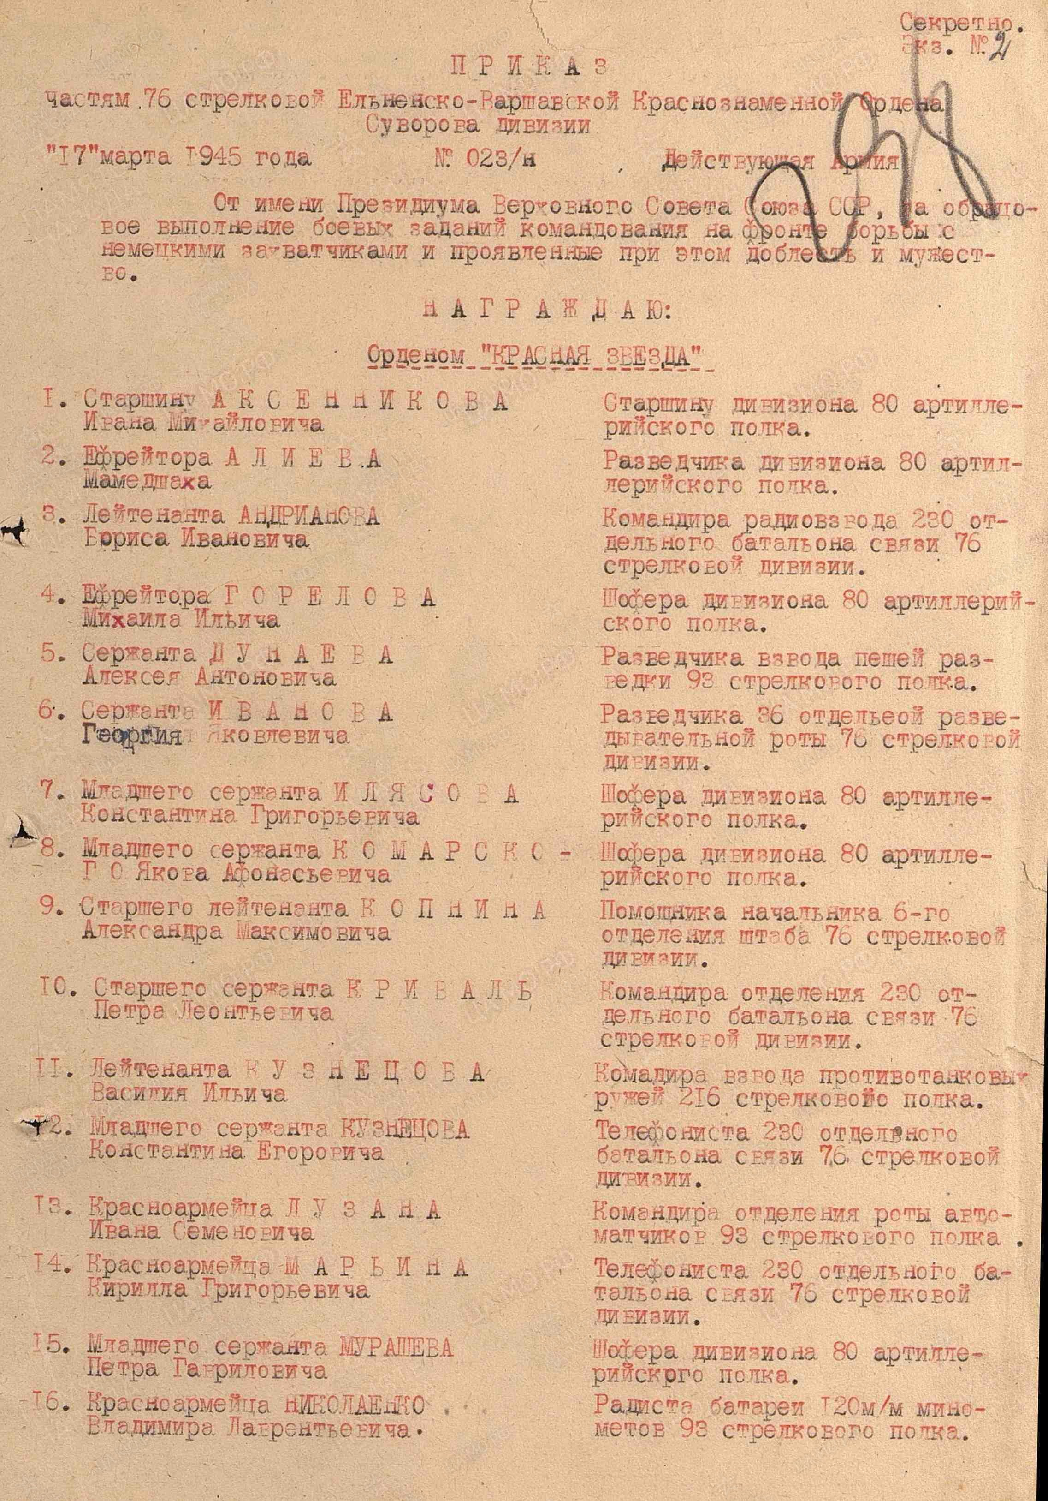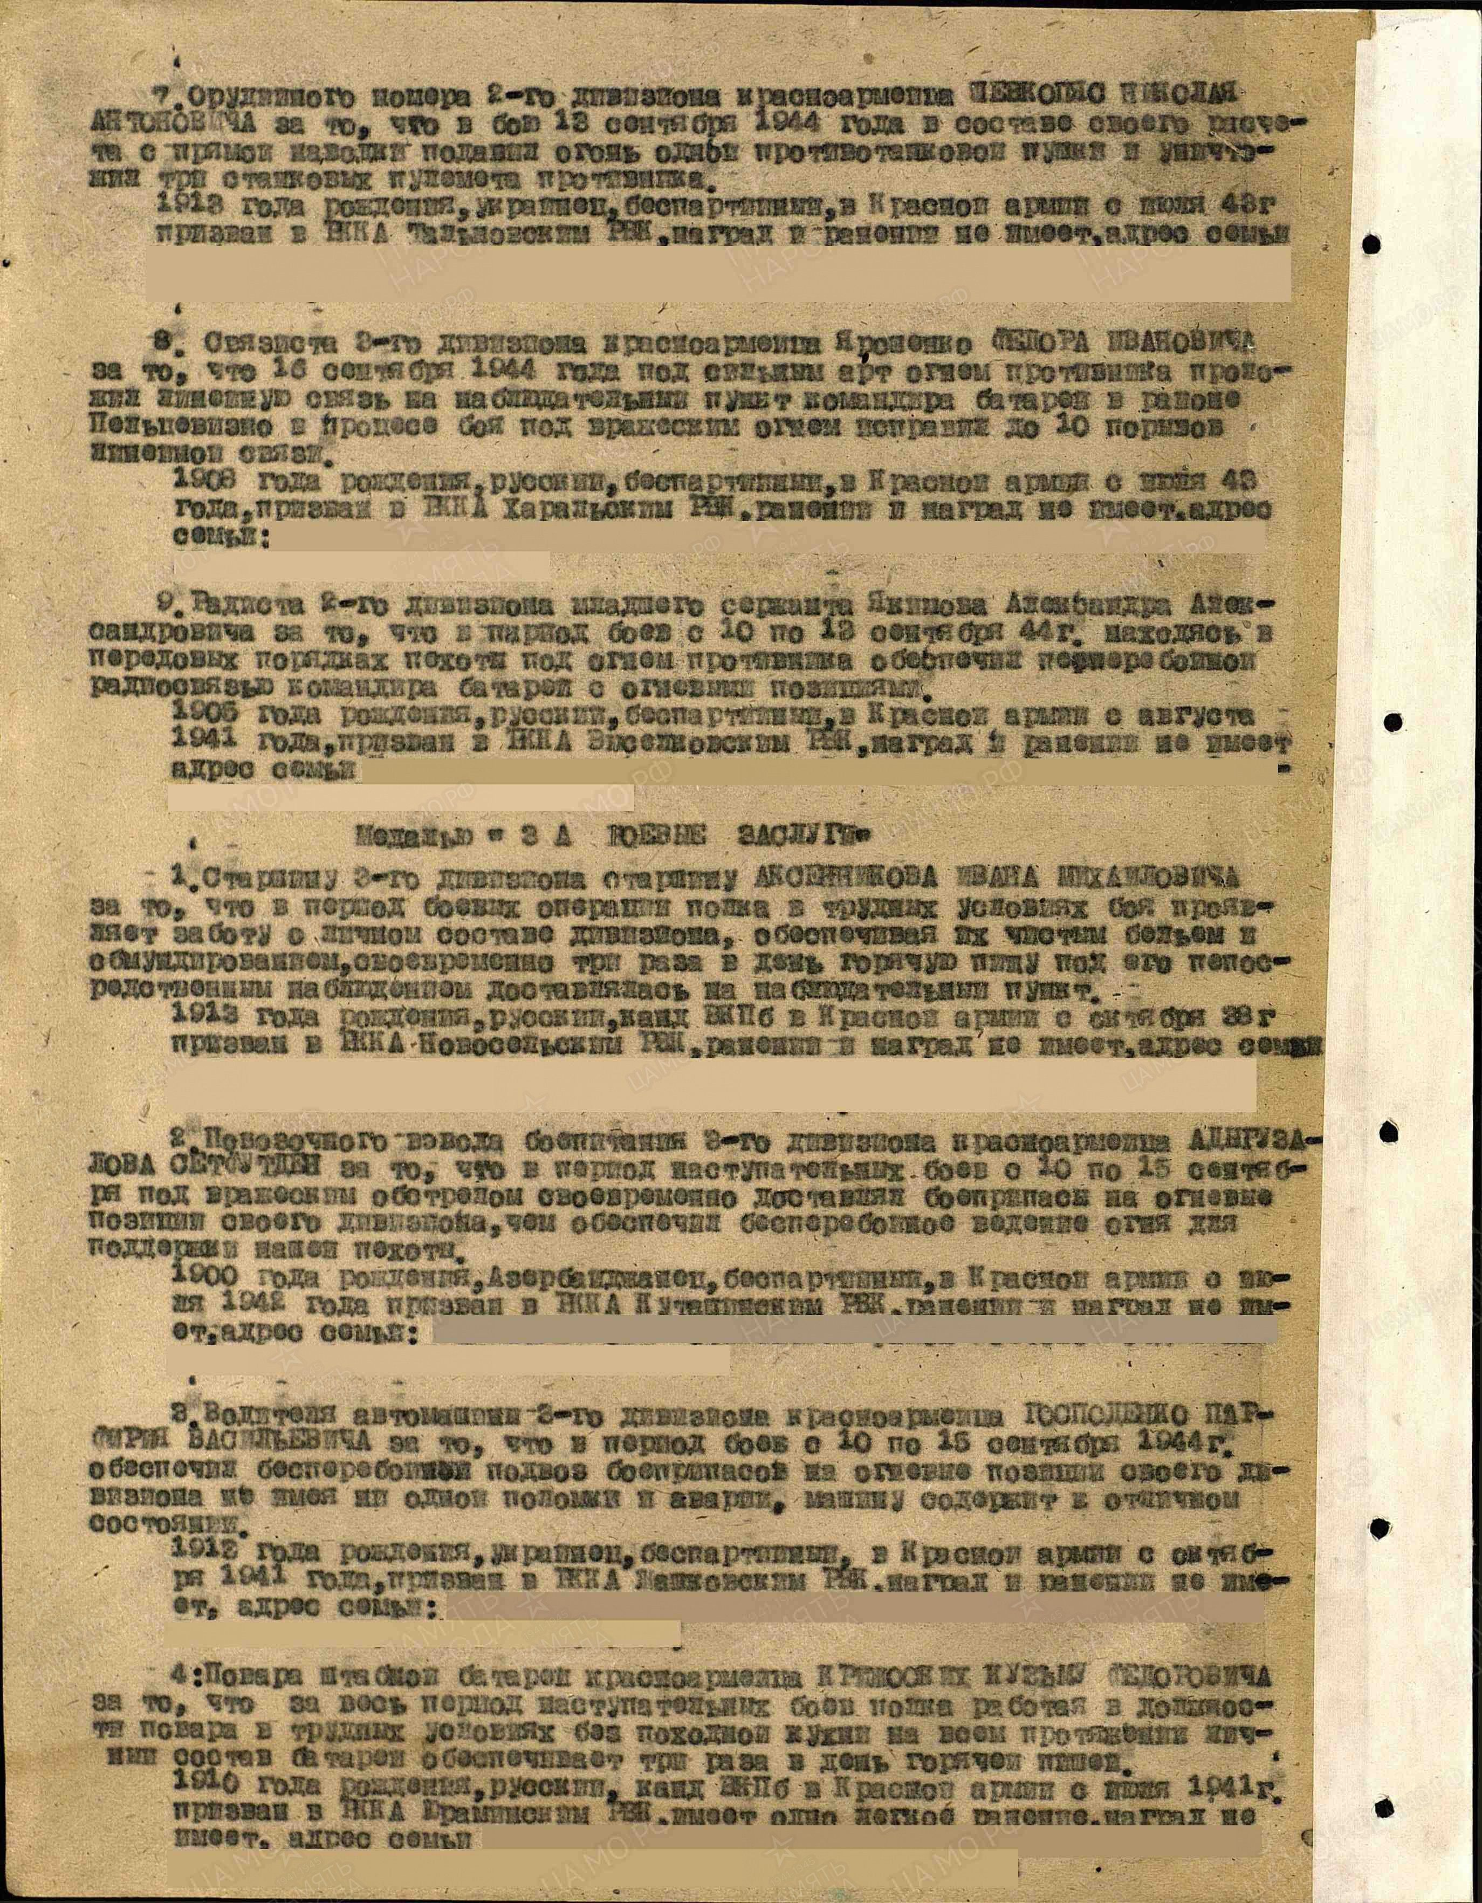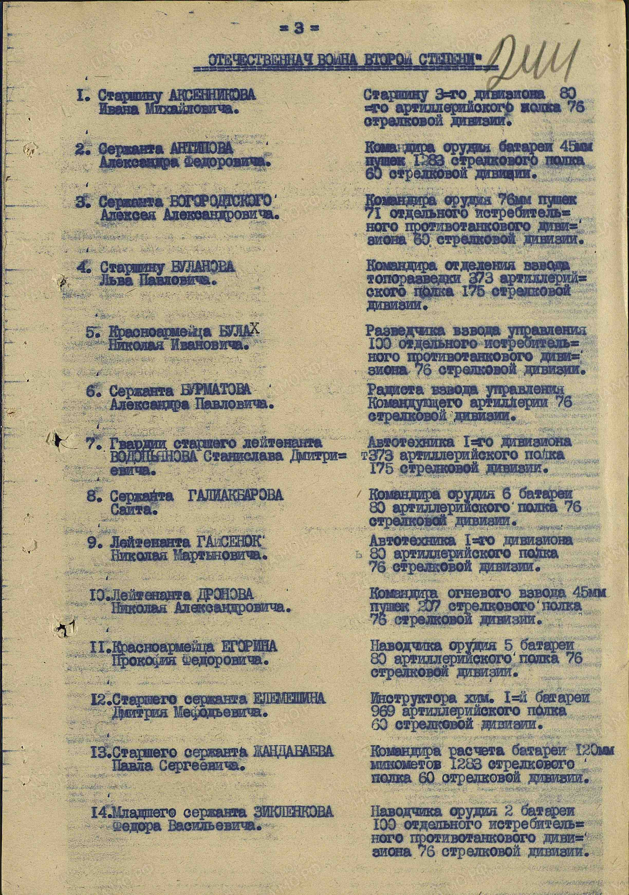

Подготовил: ученик 1 «Б» класса

Ашуров Даниил

***Аксенов Иван Михайлович***

***Годы жизни:***

